PROJET MOBILE

7 Novembre 2014

Création d’une application mobile sous Android avec le thème du « voyage »

PORCHERON David ESIEA

KIRSZ Arthur 5A CFA

Contenu

Introduction 1

Technologies utilisées 2

Diagramme d’utilisation 3

Diagramme de classe (BDD) 4

Difficultés rencontrées 6

Conclusion 7

# Introduction

Cette application, que nous avons développé, permet de signaler l’ensemble des animaux perdus dans le monde.

Le principe est simple, si j’ai perdu mon animal domestique, je crée une fiche de perte grâce à l’application en donnant l’ensemble des informations me concernant et concernant mon animal. Cette fiche est sauvegardée sur le web (webservice lostpets) et sera automatiquement supprimée au bout de 30 jours d’activité.

SI j’ai trouvé un animal perdu, je peux regarder la liste des animaux perdus ou regardé sur la carte quels sont les animaux déclarés perdus au tour de ma position. Lorsque je trouve la fiche de l’animal en question, je peux le prendre en photo pour la partager soit avec mes contacts soit avec le propriétaire de l’animal (si celui-ci a renseigné son numéro de téléphone portable).

Enfin, quelques informations utiles sont renseignés dans l’application comme « qui contacter en cas de parte/ découverte d’un animal ? ».

# Technologies utilisées

Pour la partie conception de l’application nous avons utilisé yUML pour concevoir nos diagrammes de classe et d’utilisation.

Lors de la phase de développement nous avons utilisé Genymotion pour simuler l’exécution de l’application sur tablette et un appareil Nexus 5 réel pour tester sur smartphone.

Pour la gestion des sources nous avons utilisé GitHub (<https://github.com/DPorcheron/lostpets.git>)

Pour la création de notre API (<https://lostpets.herokuapp.com/pets>) nous avons utilisé Ruby On Rails.

L’IDE de développement est Android Studio

La liste des librairies externes est la suivante :

* Android Support : com.android.support :support-v4 :20.0.0
* AsyncHttpRequest : com.loopj.android :android-async-http :1.4.4
* Picasso : com.squareup.picasso :picasso :2.3.4
* Google Maps et Location : com.google.android.gms :play-services :6.1.11

# Diagramme d’utilisation

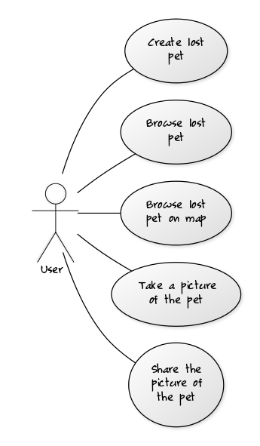

# Diagramme de classe (BDD)

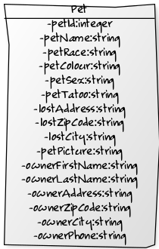

# Maquettage papier

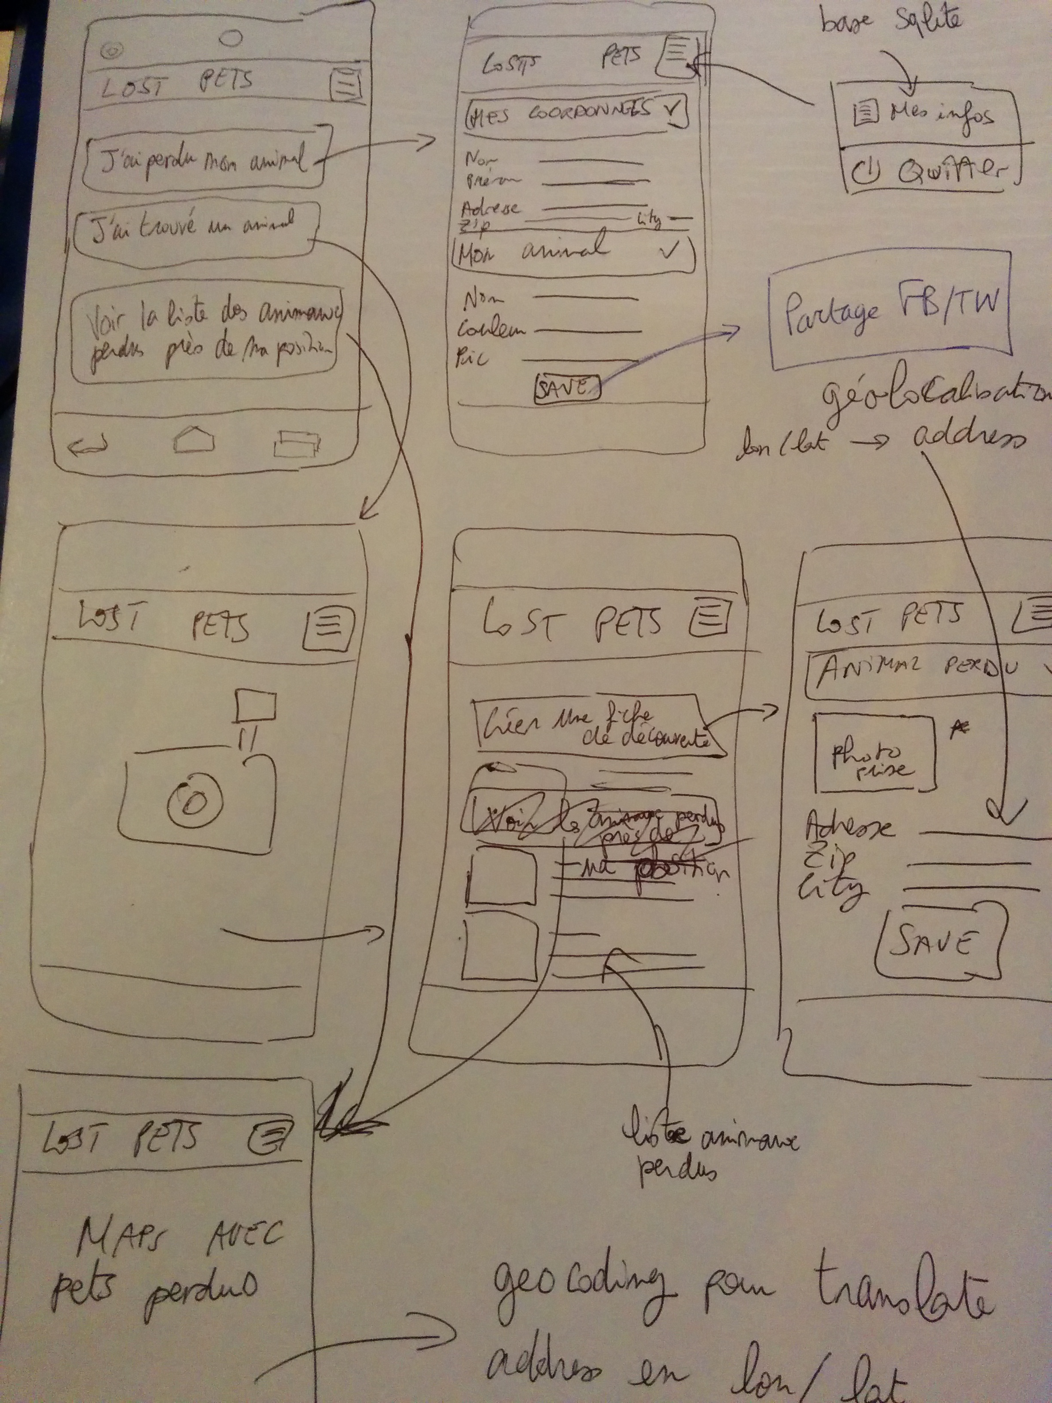

# Difficultés rencontrées

Sachant que nous avons développé notre propre API (<https://lostpets.herokuapp.com/pets>), nous avons rencontré quelques problèmes quant à la gestion de la base de données et l’interfaçage entre l’API et l’application mobile.

D’autres problèmes sont apparus, comme la gestion de la rotation de l’écran qui engendre automatiquement le rechargement de l’activity en cours ou encore les quelques problèmes liés à la gestion de la base de donnée locale.

L’unique problème qui persiste est celui de la requête POST vers l’API, l’application ne peut exécuter des requêtes POST sans générer une erreur 422 : Unpprocessable entity.

# Conclusion

Le développement de cette application fut très enrichissant pour notre expérience en tant que développeur et les technologies utilisées restent d’actualité. De plus, le thème abordé fut très intéressent. En ce qui concerne l’application développée, nous pensons la continuer dans un futur proche pour pouvoir la publié sur le Google Play Store. Enfin, cette application nous a permis de voir un large panel de technologies (API développé grâce à Ruby, application Android sous GitHub, utilisation d’une base SQLite, utilisation de la géolocalisation et de l’appareil photo).